FlyingBear P902/P905
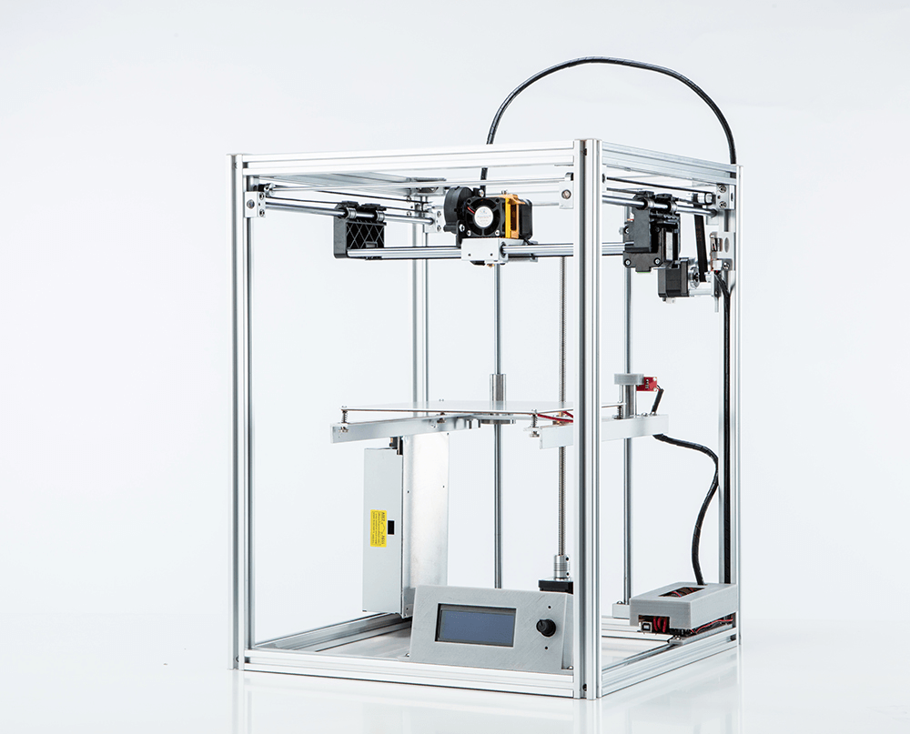
Marlinの設定ファイル marlin_1.1.8_p902.zip p905_22x22_bed_firmware_by_jz.zip marlin_1.1.5_p902_88e59fa2e88d.zip

